Pergola-Markise Perea P70

WAREMA Renkhoff SE

Eigenschaften

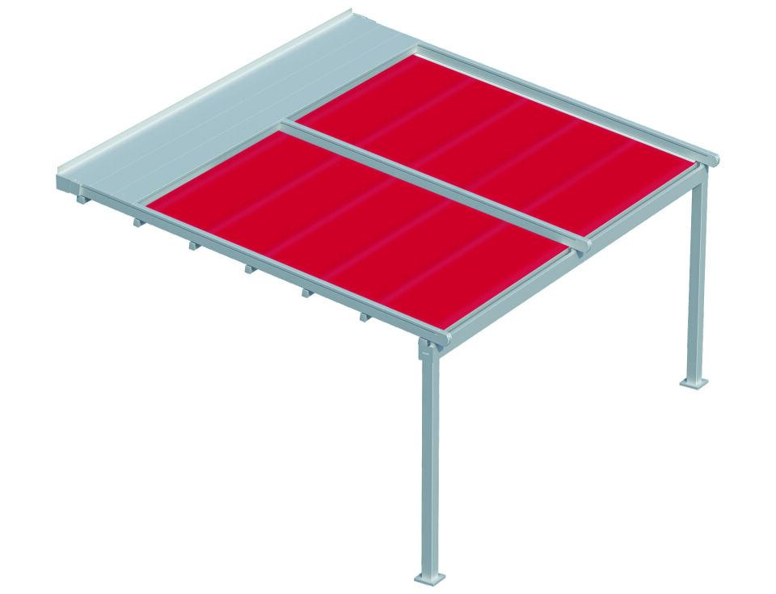

Antriebsart

elektrisch

Farbgebung Markisentuch/Behang

Dessin (Kollektion), unifarben

Farbton

nach Hersteller-Farbkarte

Oberfläche

pulverbeschichtet

Werkstoff

Polyester

Werkstoff Blende

Aluminium, stranggepresst

Breite (mm)

0,00 - 6.000,00

Ausfallmaß (m)

0,00 - 6,00

Stoffqualitäten

Soltis W96

Führungsvariante

Gegenzug

Verstärkungsprofil

starr